Муниципальное автономное образовательное учреждение
дополнительного образования детей
«Детская школа искусств№1»

ДОПОЛНИТЕЛЬНАЯ ПРЕДПРОФЕССИОНАЛЬНАЯ ОБЩЕОБРАЗОВАТЕЛЬНАЯ ПРОГРАММА В ОБЛАСТИ МУЗЫКАЛЬНОГО ИСКУССТВА «ФОРТЕПИАНО».

Предметная область
«Музыкальное исполнительство»
(ПО.01.)

Программа по учебному предмету
« АНСАМБЛЬ»
ПО.01.УП.02
Срок реализации 8 и 9 лет

Тоцкое 2014

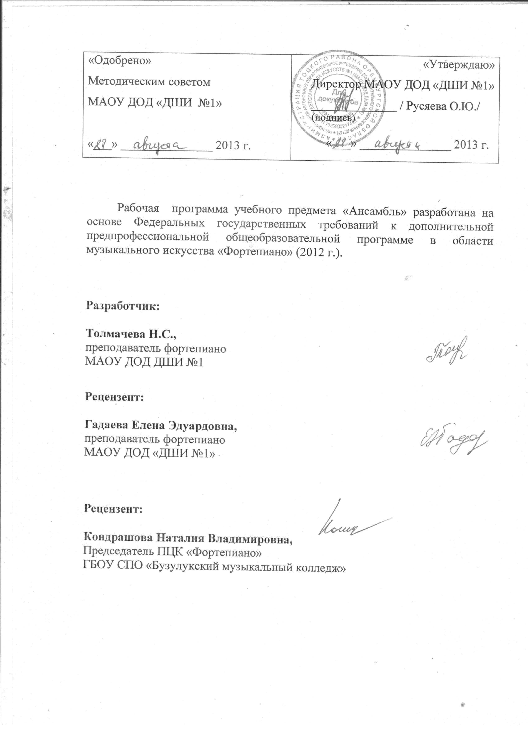

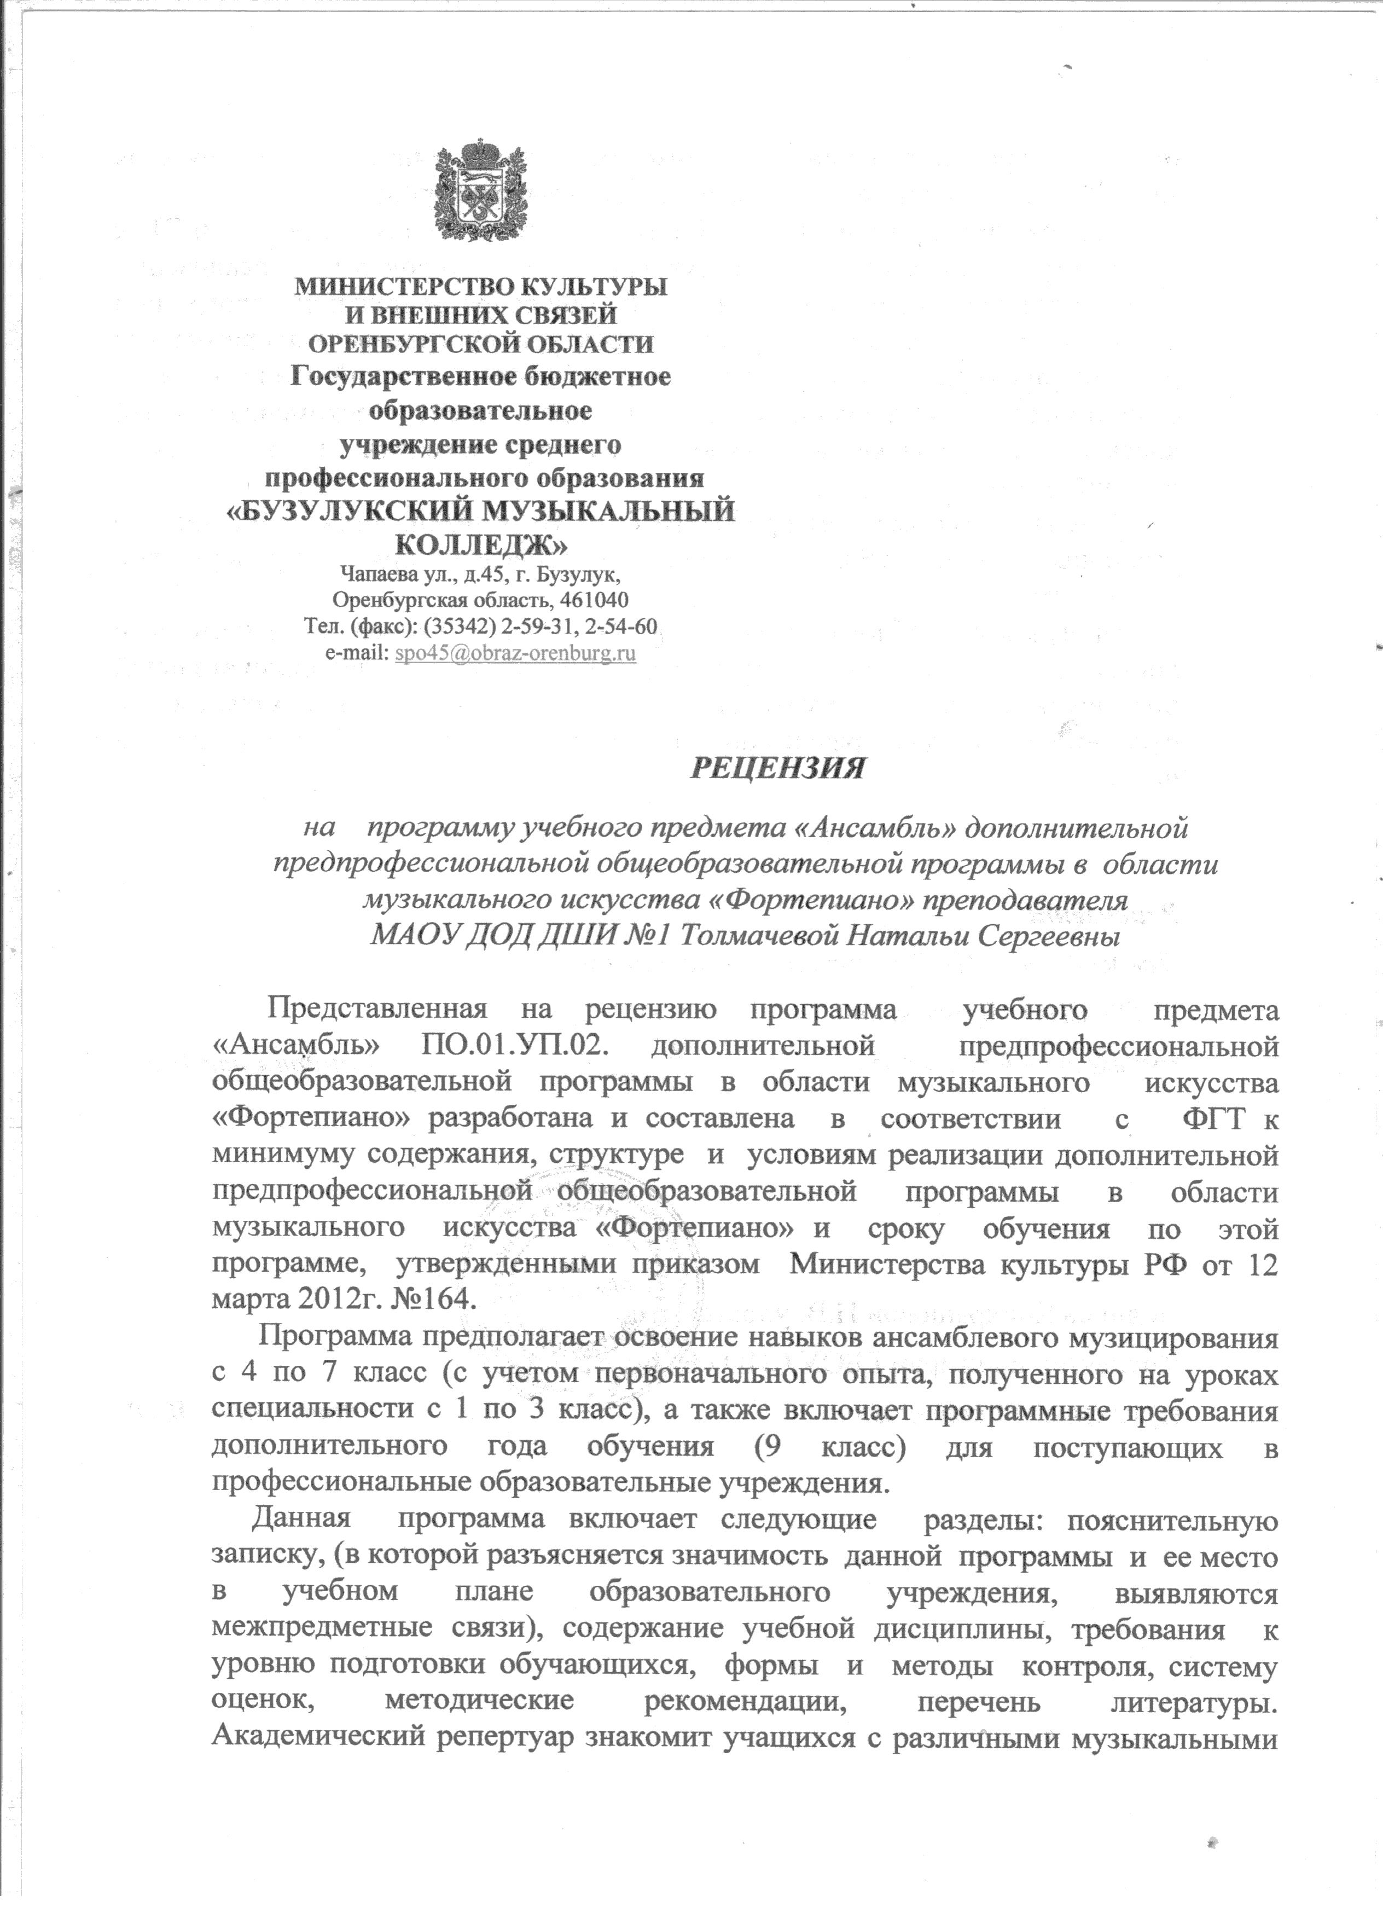

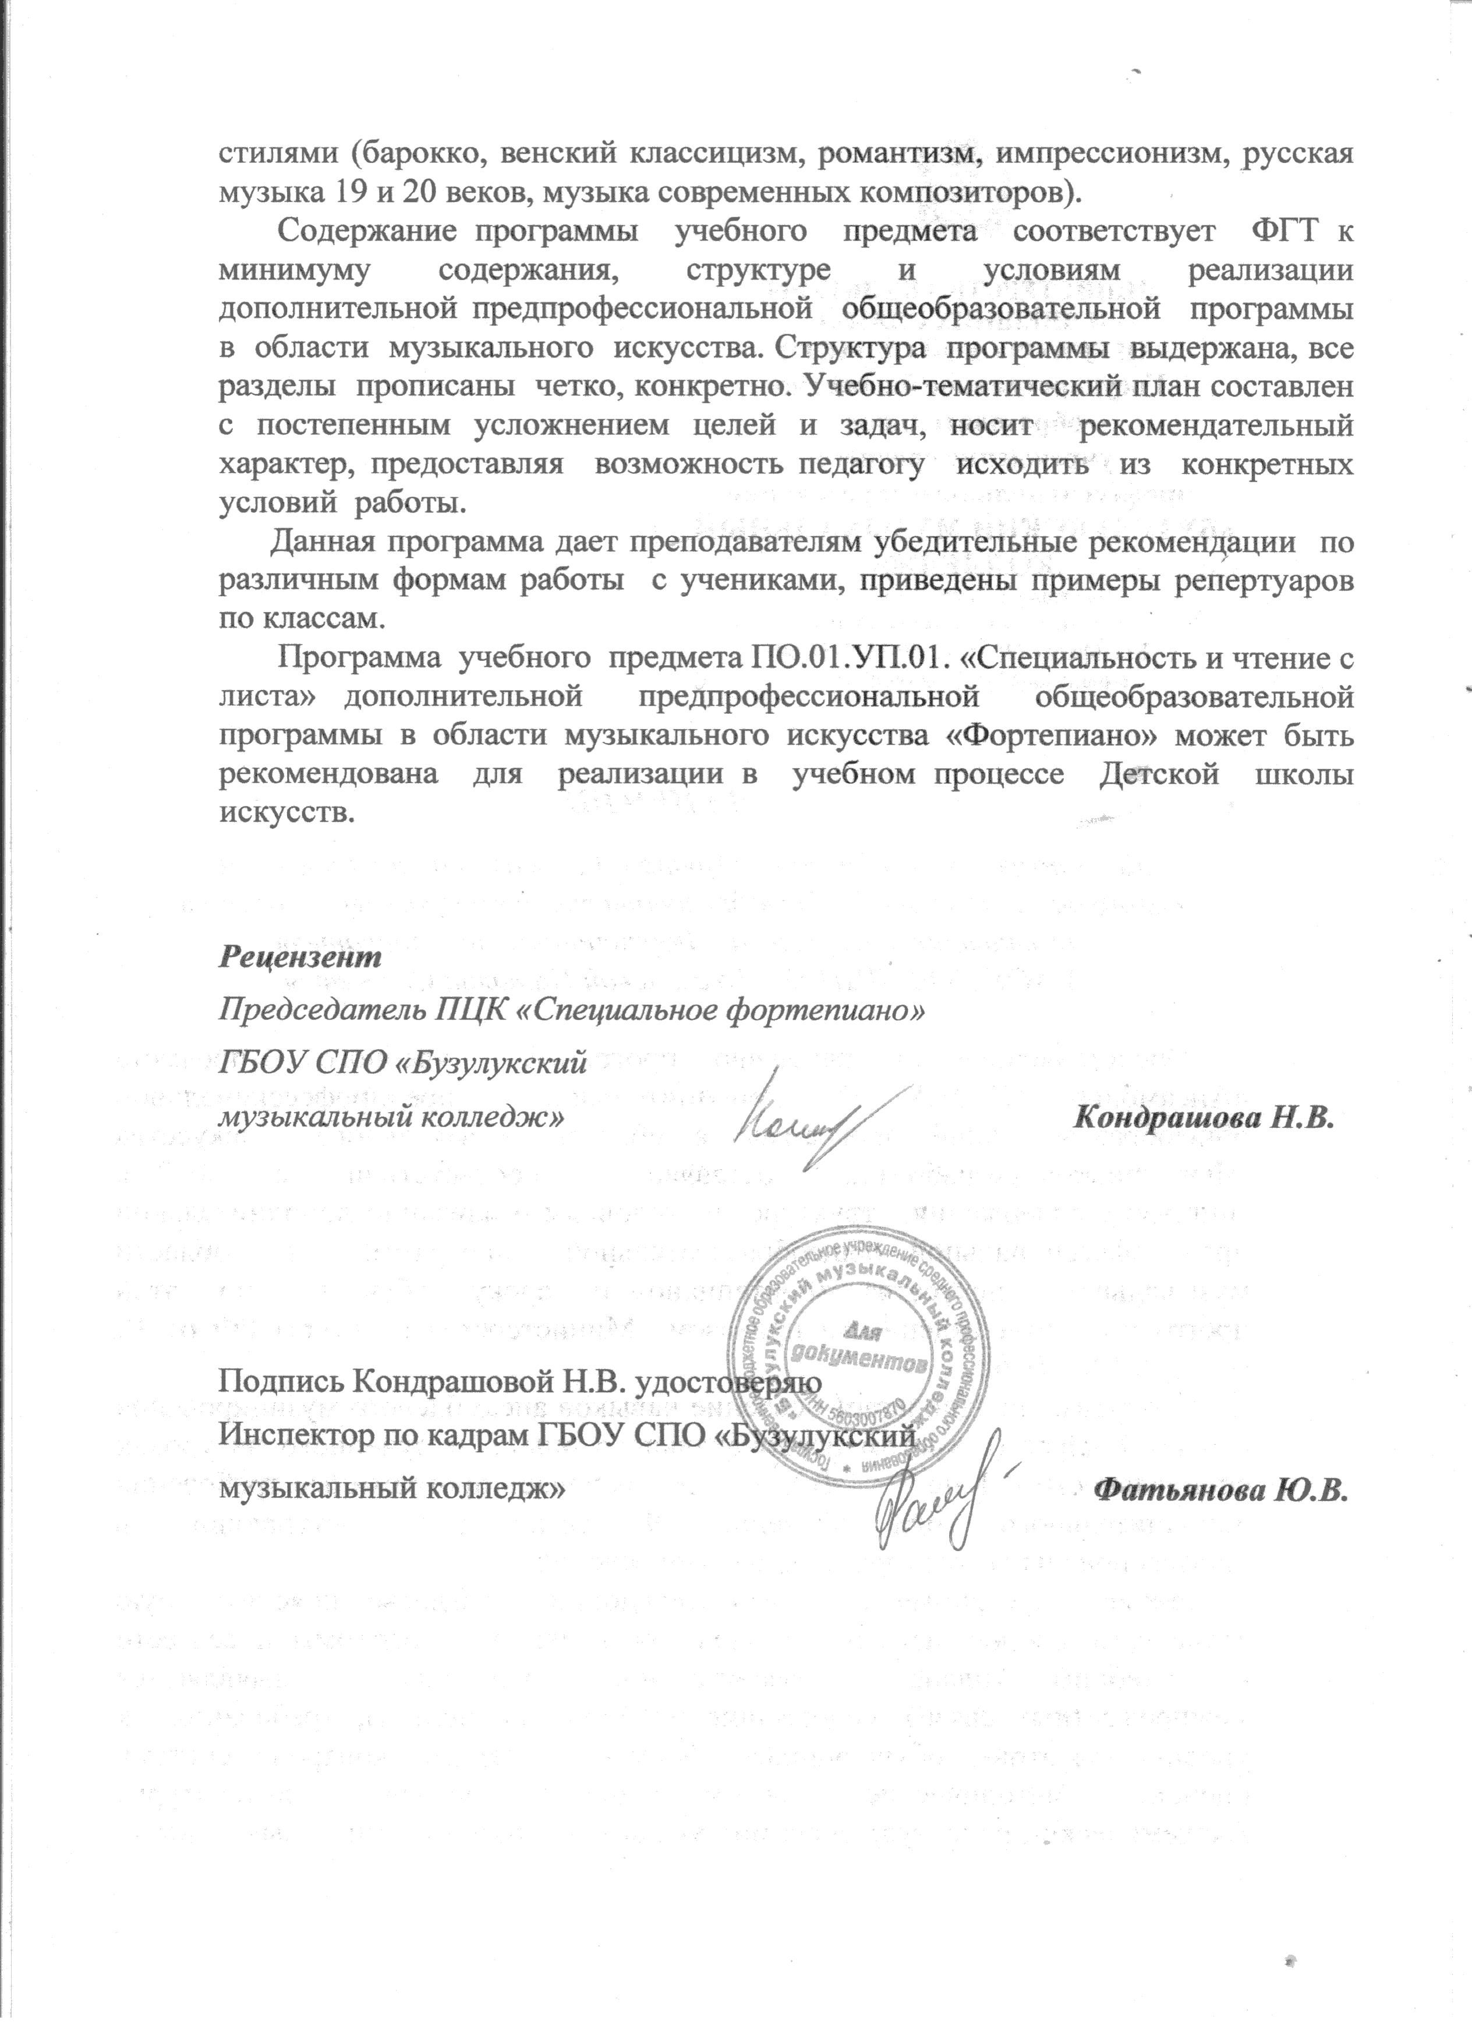

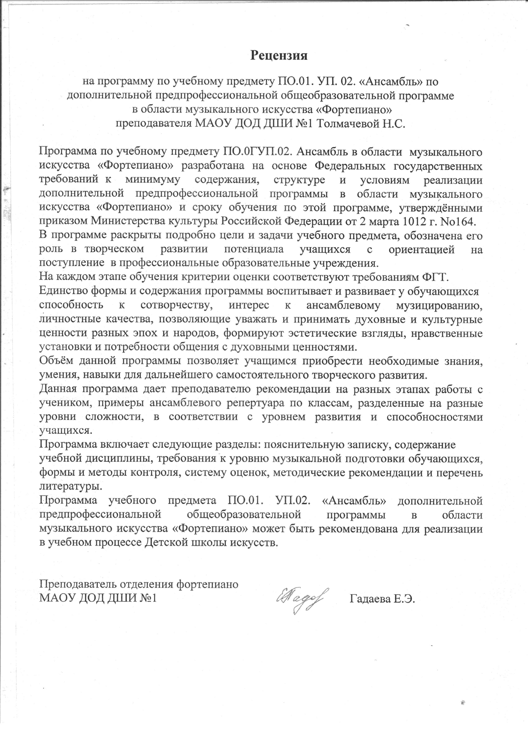

Содержание
1. Введение
2. Пояснительная записка
3. Цели и задачи учебного предмета
4. Учебные планы Трудоёмкость в часах
5. Учебные планы Трудоёмкость в часах
6. Учебные планы Трудоёмкость в часах
7. Годовые требования по классам (пояснение к репертуарному списку, примерные репертуарные списки)
8. Годовые требования по классам
(пояснение к репертуарному списку, примерные репертуарные списки)
9. Годовые требования по классам
(пояснение к репертуарному списку, примерные репертуарные списки)
10. Годовые требования по классам
(пояснение к репертуарному списку, примерные репертуарные списки)
11. Место ансамблевых произведений при составлении индивидуальных планов учащихся
12. Список литературы
13. Приложение. Нотные сборники

1.Введение

Рабочая программа учебного предмета «Ансамбль» разработана на основе Федеральных государственных требований к дополнительной предпрофессиональной общеобразовательной программе в области музыкального искусства «Фортепиано» (2012 г.).
Данная программа предназначена для занятий с детьми, обучающимися в 1-8 (9) классах музыкальных отделений ДШИ и входит в обязательную часть предметной области «Музыкальное исполнительство».
Учебная программа по ансамблю, так же, как и учебная программа «Специальность и чтение с листа» (ПО «Фортепиано»), ориентирована на профессиональное, творческое, эстетическое и духовно-нравственное развитие учащихся ДШИ, выявление музыкально – одарённых детей, и подготовку их к поступлению в средние специальные и высшие образовательные учреждения музыкального искусства.
Следует отметить, что работа по этой программе не требует «специальных условий для особых детей», а предполагает массовое обучение юных пианистов мастерству ансамблевой игры.

2. Пояснительная записка

Основная направленность настоящей программы - формирование у учеников комплекса знаний, умений и навыков в области музыкального искусства, необходимых для будущего музыканта, как участника ансамбля.
К занятиям юных пианистов по учебному предмету «Ансамбль» могут привлекаться ученики, обучающиеся на других отделениях (смешанные инструментальные и инструментально – вокальные ансамбли любого состава). Кроме того, обучение игре в ансамбле может проходить в форме совместного исполнения музыкальных произведений ученика и преподавателя.
С 1 по 3 классы занятия ансамблем рекомендуется проводить на уроках специальности. С 4 по 7 классы, на основании примерных учебных планов (ФГТ), в связи с усложнением специальных задач и расширением репертуара, необходимо ввести ансамбль, как отдельный предмет. В 7 классе возможно продолжение обучения по ансамблю с введением аккомпанемента, как самостоятельной учебной дисциплины. В 8 классе занятия по ансамблю не предусмотрены («Ансамбль» выведен в вариативную часть), но рекомендуется продолжать проводить этот предмет на уроках по специальности, если учащийся справляется со всеми обязательными предметами учебного плана.
В 9 классе, в соответствии с учебным планом, уроки по ансамблю возобновляются.
Форма проведения занятий - мелкогрупповая

3. Цели и задачи учебного предмета
Основные цели и задачи:
-сформировать у ребят практические навыки ансамблевой игры;
-ознакомить с вокальной и инструментальной музыкой разных эпох, стилей и жанров;
- развить навыки чтения с листа, транспонирования;
- расширить общий кругозор.

Работа над ансамблевыми произведениями является неотъемлемой частью музыкального развития учащихся. Навыки игры в ансамбле ученик должен приобретать с первых шагов обучения в музыкальной школе. С фортепианных ансамблей начинается обучение искусству совместной игры. Курс фортепианного ансамбля входит в обязательные предметы учебного плана. В первом классе маленький ученик осваивает элементарные правила дуэтной игры. В процессе обучения он должен овладеть всеми видами «ансамблевой техники»: посадка и педализация при четырёхручном исполнении на одном (на двух) фортепиано, способы достижения синхронности при взятии и снятии звука, чувствование единого темпа при совместной игре, общее ощущение ритма. Далее задачи для участников ансамбля расширяются. Для достижения слаженности совместной игры ученик должен овладеть следующими навыками: согласование приёмов звукоизвлечения и динамики исполнения, передача голоса от партнёра к партнёру, соблюдение общности ритмического пульса, отсчёт пауз (особенно, длинных), во время которых ученик должен слышать звучащую в другой партии музыку.
При работе над ансамблевыми произведениями у учащихся развиваются такие важные качества, как умение слушать не только собственное исполнение, но и другую партию, а также звучание всей музыкальной ткани произведения; воспитывается умение увлечь своим замыслом товарища, а когда это необходимо, подчиняться его воле; активизируется фантазия и творческое начало; повышается чувство ответственности за качественное исполнение своей партии.
Репертуар фортепианных ансамблей достаточно объёмен. Ученик имеет возможность ознакомиться с музыкальными примерами из симфоний, опер, балетов, изучить многообразие народной музыки. В настоящее время появилось много ансамблевых переложений музыки из кинофильмов, мультфильмов, джазовых произведений, которые вызывают большой интерес у ребят.

4. Учебные планы. Трудоёмкость в часах

«Фортепиано» Срок обучения 8(9) лет.

Обязательная часть (недельная нагрузка в часах)
Наименование предмета | 1 кл. | 2 кл. | 3 кл. | 4 кл. | 5 кл. | 6 кл. | 7 кл. | 8 кл. | 9 кл.
Ансамбль | - | - | - | 1 | 1 | 1 | 1 | - | 2
Вариативная часть (недельная нагрузка в часах)
Ансамбль | - | 1 | 1 | - | - | - | - | 1 | -
Консультации (годовая нагрузка в часах)
Ансамбль | - | - | - | - | 2 | 2 | 2 | - | 2
Аттестация (годовой объём в неделях)
(контрольные уроки или зачёты)
4,5,7 класс, во втором полугодии; 9 класс, во втором полугодии

«Фортепиано» Срок обучения 8(9) лет. Обязательная нагрузка

 | Срок обучения 8 лет | Только на 9 класс
Максимальная учебная нагрузка | 330 | 132
Аудиторные занятия | 132 | 66
Самостоятельная работа | 198 | 66

«Фортепиано» Срок обучения 8(9) лет. Вариативная часть

 | Срок обучения 8 лет | Только на 9 класс
Максимальная учебная нагрузка | 165 | -
Аудиторные занятия | 99 | -
Самостоятельная работа | 66 | -

Вариативная часть дает возможность расширения и (или) углубления подготовки обучающихся, получения учениками, которые планируют продолжить своё музыкальное образование, дополнительных знаний, умений и навыков. При формировании ОУ вариативной части, а также введении в данный раздел индивидуальных занятий необходимо учитывать исторические, национальные и региональные традиции подготовки кадров в области музыкального искусства, а также имеющиеся финансовые ресурсы, предусмотренные на оплату труда педагогических работников.
Консультации проводятся с целью подготовки учеников к контрольным урокам, зачётам, экзаменам, творческим конкурсам и другим мероприятиям по усмотрению ДШИ. Консультации могут проводиться рассредоточено или в счет резерва учебного времени.
В самостоятельную работу входит:
- выполнение домашнего задания – по 1,5 часа в неделю
- посещение учреждений культуры (филармония, театры, музеи и др.)
- участие в творческих мероприятиях и культурно – просветительская деятельность (в течение всего периода обучения)
.
5. Требования к уровню подготовки учащихся

- приобретение навыков ансамблевого исполнительства;
-знание ансамблевого репертуара: основных направлений камерно-ансамблевой музыки - эпохи барокко, венской классики, романтизма, русской музыки XIX века, отечественной и зарубежной музыки XX века, произведения для ансамблей современных русских и зарубежных композиторов, а так же, популярной музыки;
-приобретение навыков по решению музыкально-исполнительских задач ансамблевого исполнительства, обусловленные художественным содержанием и особенностями формы, жанра и стиля музыкального произведения;
- приобретение практики концертных и конкурсных выступлений;
-сформированный комплекс знаний, умений и навыков, отражающий наличие у обучающегося художественного вкуса, чувства стиля, творческой самостоятельности, стремления к самосовершенствованию, знакомству с лучшими образцами отечественной и зарубежной музыки
-наличие первичного практического опыта репетиционно-концертной деятельности в качестве участника ансамбля.
6. Контроль знаний и оценка результатов освоения
учебного предмета

Рекомендуются следующие формы и методы контроля и оценки результатов обучения

Формы:
1. Поурочные оценки за самостоятельную работу
2. Контрольные уроки
6. Концертные выступления
7. Промежуточная аттестация
Методы:
1. Обсуждение выступления
2. Выставление оценок
3. Награждение грамотами, дипломами, благодарственными письмами
Начинать заниматься ансамблем рекомендуется со II полугодия первого класса (на уроках специальности), после получения учеником первоначальных знаний и навыков игры на фортепиано. Оценка знаний проводится на уроке и на зачётах (контрольных уроках). Учитываются выступления на концертах, конкурсах, фестивалях. Итоговая оценка выставляется по полугодиям.
С четвёртого класса работу ученика рекомендуется оценивать по четвертям. Одной из форм контроля по работе в классе ансамбля является выступления на концертах или на конкурсах (фестивалях) ансамблевой музыки.
В 4, 5, 7,9 классах, во втором полугодии проводятся кконтрольные уроки или зачеты по ансамблю.
В 8 классе (вариативная часть) контрольный урок или зачёт проводится во втором полугодии.
При выставлении годовой оценки учитывается: выполнение плана, все оценки, полученные учащимся в течение года, результаты выступлений на контрольных уроках, зачетах, конкурсах, а также выступления на концертах.
Программы выступлений фиксируются в индивидуальных планах учащегося. Там же отражается профессиональный рост ученика за весь период обучения (грамоты, дипломы конкурсов, сведения по концертной деятельности).

Критерии выставления оценок по ансамблю
за выступления на контрольных уроках или зачётах

«Отлично»:
-на выступлении участники ансамбля чувствуют себя свободно, при этом каждый исполнитель выразительно и разнообразно исполняет свою партию;
-каждый ученик владеет исполнительской техникой, богатством и разнообразием звуковой палитры;
- умение выстроить динамическую линию двух партий ансамбля;
- решение тембровых и регистровых задач;
- выступление яркое и осознанное.
«Хорошо»:
-достаточное владение исполнительской техникой, навыками звукоизвлечения;
- ограниченное решение слуховых задач (слышать партию партнёра и сочетание двух партий);
- не совсем убедительная трактовка исполнения музыкальных произведений
«Удовлетворительно»:
-однообразное исполнение, недостаточные навыки ансамблевой
игры, вялая динамика
«Неудовлетворительно»:
-слабое знание программы наизусть, грубые технические ошибки и плохое владение инструментом

7. Годовые требования по классам
(Пояснение к репертуарному списку. Примерные репертуарные списки)

Выбор репертуара зависит от индивидуальных особенностей ученика и находится в компетенции педагога. Программа охватывает весь период обучения учащихся музыкальной школы с 1 по 8 (9) классы.
В каждом разделе программы по классам учитывается необходимость всестороннего ознакомления ученика с ансамблевой литературой, постепенное усложнение репертуара, изучение различных музыкальных жанров, а также знакомство с западноевропейской, русской и советской музыкой. В настоящей программе большой выбор ансамблей для музицирования, для выступления на различных концертах.
В Приложении дан список тех сборников, в которых можно найти подобранные педагогом ансамблевые произведения. Цифры около каждого произведения соответствует номеру сборника, в котором помещена выбранная пьеса. Некоторые пьесы находятся в нескольких сборниках, что также обозначено в программе.
Не смотря на то, что ансамбль, как учебный предмет, предусмотрен с 4 класса, в настоящей программе представлены годовые требования и примерные репертуарные списки с 1 класса.

1 класс
В течение учебного года ученик должен пройти 3-5 ансамблевых произведений (без контрольного уроки или зачёта). Желательно, выступления на концертах.
Примерный репертуарный список
Произведения зарубежных композиторов
Бетховен Л. Отрывок из 7-ой симфонии (78); Сурок (24).
Брамс И. Петрушка (54).
ВеберК. Вальс из оперы "Волшебный стрелок" (40) (55).

Моцарт В. Игра детей (26);Тема из вариаций До мажор (40) (54);
Тема из первой части симфонии соль минор (отрывок) (82).
Шуберт Ф. Вальс (6) (36) (80); Швейцарская песня (54).
Шуман Р. Совенок (87).
Ф. Купперен Кукушка
Э. Мак – Доуэлл К дикой розе
М. Шмитц Оранжевые буги
Э. Градески Мороженое
Маленький поезд
Э. Ромберг Тихо, как при восходе солнца

Произведения русских и советских композиторов.
Александров А. Песенка зайчиков (87).
В. Биберган Полька - буфф
Ю. Литовко Один + Один. Сборник ансамблей для начинающих пианистов
Витлин В. Дед Мороз (54).
Глинка М. Каватина Людмилы из оперы "Руслан и Людмила"
(фрагмент) (16); Полька (40) (55).
Иванников В. Две обработки польских народных песен: "Милая Касенька" (45); "Шел я с девушкой" (45).
Иванов - Радкевич Н. Две пьесы: Марш (16) (48); Колыбельная (78).
Иорданский М. Песенка про чибиса (45) (78) (80).
Кабалевский Д. Про Петю (45) (78).
Калинников В. Киска (40) (45) (78); Тень-тень (78) (80).
Красев М. Песенка про птичек (6).
Левина 3. Белочки (18).
Мусоргский М. Отрывок из вступления к опере "Хованщина" (54);
Поздно вечером сидела (Хор из оперы "Хованщина") (80).
Римский-Корсаков Н. Колыбельная (54).
Стравинский И. Тили-бом (детская песенка) (54).
Хачатурян А. О чем мечтают дети (20) (81).
Хренников Т. Токкатина (81).
Чайковский П. Отрывок из балета "Спящая красавица" (40) (55);
Уж ты поле мое, поле чистое (русская народная песня) (78).
Шостакович Д. Песня о встречном (6); Шарманка (40) (55).
И. Стравинский Andante
П. Чайковский Хор девушек «Евгений Онегин»
К. Сорокин Народная песня
Д. Кабалевский Наш край
А. Филиппенко На мостике
А. Островский Галоши
А. Спадевеккиа Добрый жук
Е. Киянов Весёлая полька
Ж. Металлиди В летнем саду
Забытая кукла
Волшебное стёклышко
Картошка - шуточная песенка сл. В. Попова
Хренников Песня листрата из оперы в бурю

Народная музыка.
Бульба(81) - белорусский народный танец
Во кузнице (38) - русская народная песня
Во лузях (39) - русская народная песня
Во саду ли, в огороде (38) - русская народная песня
Выхолили красны девицы (38) - русская народная песня
Ехал казак за Дунай (40) (78) украинская народная песня (для 2-х фортепиано в 4 руки)
Журавель (78) - украинская народная песня
Исходила младешснька (40) - русская народная песня
Как пошли наши подружки (40) - русская народная песня
Калинушка да с малинушкой (54) (78) - русская народная песня
Мой конек (18) - чешская народная песня
Светит месяц – русская народная песня
Матушка моя – литовская народная песня
Шуточная – польская народная песня
Чешская народная песня

2 класс
В течение учебного года ученик должен пройти 3-5 ансамблевых произведений (без контрольного уроки или зачёта). Желательно, выступления на концертах.
Примерный репертуарный список
Произведения зарубежных композиторов
А. Вивальди Финал маленькой симфонии № 1
Барток Б. Венгерская песня (2) (25); Словацкий танец (25).
Бетховен Л. Марш из музыки к пьесе "Афинские развалины" (49) (55);
Немецкий танец (55).
Бизе Ж. Хор мальчиков из оперы "Кармен" (отрывок) (24) (40) (54).
Брамс И. Народная песня (78).
Э. Вилкинс Сбацаем блюз
Вебер К. Хор охотников из оперы "Волшебный стрелок" (40) (55).
Гуно Ш. Вальс из оперы "Фауст" (51) (78).
Моцарт В. Ария Дон-Жуана из оперы "Дон-Жуан" (84);
Ария Палачено из оперы "Волшебная флейта" (54).
Г. Кингстей Золотые зёрна кукурузы
Р. Петерсен Матросский танец
Г. Юдинкунинг Спаньолетта
Л. ван Бетховен Два немецких танца
Ф. Шуберт Детский марш
В. А. Моцарт Ария Дон – Жуана
Ария Церлины
Менуэт

Произведения русских и советских композиторов
Г. Гладков А может быть ворона.
М. Невин Давай помечтаем
Армейский радиопередатчик
Н. Мардасов Увидимся завтра
Синяя даль
М. Пирцхаладзе Вальс
Г. Сасько Рэгтайм (из сюиты «Играю джаз»)
Блюз (из сюиты «Играю джаз»)
Сборник «За роялем всей семьёй»

Глинка М. Марш Черномора из оперы "Руслан и Людмила" (79);
Разгулялися, разливалися. Хор из оперы "Жизнь за царя" (54);
"Славься". Заключительный хор (отрывок) (79) (80).
Чайковский П. Вальс из балета "Спящая красавица" (80); Вальс из балета "Щелкунчик" (36); Детская песенка "Мой Лизочек" (18); Осень (54);
Танец Феи Драже из балета "Щелкунчик" (78)
Чайквский Р. Н. П. «Уж ты поле мое»
Р. Н. П. «У ворот, ворот»
М. Мусоргский Хор из оперы Хаванщина
Ж. Металлиди Иду, гляжу по сторонам
Ж. Металлиди Обезьяны грустят по Африке
Танец пингвинов
О. Геталова Трансформер
М. Глинка Детская полька
Бульба обр. И. Беркович.
Д. Шостакович Песня о встречном
Н. Полынский Узбекская мелодия
П. Чайковский На море утушка купалася
И. Стравинский Вальс
М. Глинка Песня Ильинишны
Д. Шостакович Родина слышит, родина знает.
П. Чайковский Мой садик

Народная музыка
Ах, Самара - городок (38) - русская народная песня
Ах ты, степь широкая (39) - русская народная песня
Вдоль да по речке (38) - русская народная песня
Во поле берёза стояла (38) - русская народная песня
Замучен тяжёлой неволей (36) - революционная песня
Катенька веселая (38) - русская народная песня
Ой, на лугу (78) - украинская народная песня
По дороге жук, жук (16) - украинская народная песня
Пойду ль я, выйду ль я (38) - русская народная песня
Посею лебеду (38) - русская народная песня
Португальская песня (50)
Птички (50) - старинная французская песня
Светит месяц (38) (40) (80) - русская народная песня
С горки на гору ходила (38) - русская народная песня
То не ветер ветку клонит (39) - русская народная песня
У меня ль во садочке (38) - русская народная песня
Я на камушке сижу (39) - русская народная песня
Бульба – украинская народная песня обр. И. Берковича
Пойду ль я, выйдуль я – русская народная песня обр. И. корольковой
Эстонский народный танец обр. И Корольковой
Украинский танец И. Беркович
Птички – старинная французская песня обр. В. Пороцкого
Эй, Ухнем – русская народная песня обр. Балакирева
Жили – были два братца – русская народна песня

3 класс
В течение учебного года ученик должен пройти 3-5 ансамблевых произведений (без контрольного уроки или зачёта). Желательно, выступления на концертах.
Примерный репертуарный список
Произведения зарубежных композиторов
Ансамбли для фортепиано 1 – 3 классов
Г. Доницетти Баркарола
Ф. Шуберт Форель
Лендлер
Детский марш
Бах И. С. Гавот из английской сюиты соль минор (16).
Милан Дворак Упрямый Ослик
Бетховен Л. Контрданс (54).

Гайдн И. Песня Ганны из оратории "Времена года" (49);
Учитель и ученик (54).
Ария Тамино из оперы "Волшебная флейта" (1);
А. Диабелли Романс из сонатины
М. Равель Павана спящей красавицы
И. Брамс Колыбельная
К. М. Вебер Хор охотников из оперы «Волшебный стрелок»
Ж. Оффенбах «Кан – Кан»
И. С. Бах Бурре

Произведения русских и советских композиторов
В. Шаинский «Чунга – Чанга»
А. Глазунов Отрывок из балета «Барышня – служанка»
Вальс лягушат
Аренский А. Две пьесы: Гавот. Романс (49).
Глинка М. Жаворонок (41).
Комалькова Е. Славны были наши деды (русская народная песня) (17).
Кюи Ц. Кукольный бал (28);
Лядов А. Две русские народные песни. Соч.58 (47).
Майоров P. Люблю костер (23).
Мусоргский М. Гопак из оперы "Сорочинская ярмарка" (7) (16) (41);
Покрасс С. Красная армия всех сильней (84).
Римский-Корсаков Н. «Ладушки» Хор из оперы
«Сказка о царе Салтане» (41).
Соловьев-Седой В. Подмосковные вечера (79).
Стравинский И. Вальс из балета "Петрушка" (2) (82).
Хачатурян А. О чем мечтают дети (22);
Хренников Т. Вальс дружбы (47); Весёлый канон (53) (82);
Как соловей о розе (из музыки к комедии "Много шума
из ничего") (5).
Чайковский П.
Марш из балета "Щелкунчик" (24);
Танец маленьких лебедей из балета "Лебединое озеро" (55);
Танец пастушков из балета "Щелкунчик" (52);
Хор девушек из оперы "Евгений Онегин" (40) (55) (78) (80).
Шаинский В.
Антошка (из мультфильма "Веселая карусель") (22); Улыбка (23).
Шостакович Д. Звездочки (2) (25); Колыбельная
"Спи, мой хороший" (46); Прелюдия. Соч.34 №2 (29).
Щедрин Р. Девичий хоровод из балета "Конёк - Горбунок" (5).
А. Островский Школьная полька
И. Морозов из балета «Доктор Айболит» Танец ласточки
В. Соловьёв Белорусский танец
М. Глинка Танцы из оперы Иван Сусанин
П. Чайковский Трепак
И. Беркович Полька
А. Холминов Цыплята, Алёнушка.
Г. Свиридов Робин отрывок из песни на стихи Роберта Бёрнса
Д. Кабалевский Песня сборщиц винограда
К. Караев Колыбельная из балета «Тропою грома»

Народная музыка
В темном лесе (38) - русская народная песня
Выйду ль я на реченьку (39) - русская народная песня
Две украинские народные песни: (47)
Ой, Джигунэ, Джигунэ, Веют ветры
Заиграй, моя волынка (38) - русская народная песня
Как по морю, как по морю (38) - русская народная песня
Как у наших у ворот (38) - русская народная песня
Лучинушка (39) - русская народная песня
Над полями да над чистыми (38) - русская народная песня
Не велят Маше за реченьку ходить (38) - русская народная песня
Ой, на небе облачко (39) - русская народная песня
Позарастали стежки - дорожки (39) - русская народная песня
Сидел Ваня (81) - русская народная песня
Солдатушки, бравы ребятушки (39) - русская народная песня
У зари – то, у зореньки (39) - русская народная песня
Молдавеняска.

4 класс
В течение учебного года ученик должен пройти 5-6 ансамблевых произведений. Контрольный урок или зачёт во втором полугодии Желательно, выступления на концертах.
Примерный репертуарный список
Произведения зарубежных композиторов
Бетховен Л. Полонез;
Вебер К. Шесть пьес. Соч. З. Менуэт.
Гершвин Дж. Колыбельная Клары из оперы "Порги и Бесс"
Шуберт Ф. Аве Мария;
Н. Киркулеску Мой друг
Ф. Черчилль Три поросёнка
Произведения русских и советских композиторов

В. Лебедев «Гардемарины»
Ю. Маевский «Весёлая Румба»
Н. Смирнова Ансамбли для фортепиано
Баснер В. "Щенок по имени пёс" (из музыки к к/ф "Учитель пения") (9).
Бородин А.
Половецкие пляски с хором (из оперы "Хованщина") (1).
Глазунов А. Отрывок из балета "Барышня - служанка" (78).
А. Петров Вальс «Берегись автомобиля»
Вальс «О бедном гусаре замолвите слово»
Глинка М. Краковяк из оперы «Иван Сусанин» (2);
Марш Черномора из оперы "Руслан и Людмила" (1);
Танец из оперы "Жизнь за царя" (2) (16) (48) (55).
Даргомыжский А. Славянская тарантелла (отрывок) (78).
Дунаевский И. Спой нам, ветер (из к/ф "Дети капитана Гранта") (22).
Иршаи Е. Слон - Бостон (42).
Мусоргский М. Расходились, разгулялись
Л. Лукоморский Полька
(Хор из оперы "Борис Годунов") (85).
Никитин С. Пони (23).
Петров А."Зайчик" (мелодия из кинофильма) (9).
Римский-Корсаков Н. Отрывок из оперы "Сказка о царе Салтане" (79).
Свиридов Г. Романс из музыкальных иллюстраций к повести А. Пушкина "Метель" (5);
Струве Г. Школьный корабль (23).
Хачатурян К. Два фрагмента из балета "Чиполлино" Вальс цветов (65).
Чайковский П. Вальс из оперы "Евгений Онегин" (16) (48);

Мой Лизочек так уж мал (16); Трепак из балета "Щелкунчик" (79).
Чичков Ю. Детство - это я и ты (23).
Чайковский Вальс цветов из балета Щелкунчик.
Глинка Марш Черномора
Хачатурян Танец девушек
С. Прокофьев Отъезд золушки на бал
5 класс
В течение учебного года ученик должен пройти 5-6 ансамблевых произведений Контрольный урок или зачёт во втором полугодии. Желательно, выступления на концертах.

Примерный репертуарный список
Произведения зарубежных композиторов
Брамс И. Венгерский танец;
Abba Golden (для фортепиано в 4 руки) Андерсон
Abba Money (для фортепиано в 4 руки) Андерсон
Е. Бурковская Буги – Вуги
Е. Иршаи Слон – Бостон (танцевальные пьесы)
Григ Э. Норвежский танец. Соч. 35 №2
Танец Анитры из Сюиты "Пер Г'юнт"
Казелла А. Маленький марш из цикла "Марионетки" Соч.27 №1 (77).
Мендельсон Ф. «Свадебный марш»
Моцарт В.
Менуэт из Симфонии №40 соль минор (21).
Дж. Ширинг Колыбельная
И. Штраус Радецки - марш
И. С. Бах Шутка
Дж. Гершвин Колыбельная
Р. Шуман Сельская песня
К. Дебэсси Паспье из «Бергамасской сюиты»
К. М. Вебер Два немецких танца

Произведения русских и советских композиторов
Е. Сорокина, А. Бачиев Играем в 4 руки. Выпуск 1.
К. Хачатурян музыка из балета «Чиполлино» 12 пьес
В. Быстряков Песня о жадности из к/ф «Остров сокровищ»
Л. Бекман Ёлка
Ю. Чугунов Прогулка
М. Леонидов Арина - балерина
Аренский А. Вальс. Соч.34
Бородин А. Полька (42);
Хор половецких девушек из оперы "Князь Игорь" (59).
Рахманинов С. Романс
Чайковский П. «Итальянское каприччио»;
Красная Шапочка и волк (из балета "Спящая красавица") (1) (12);
П. Чайковский Фрагмент из балета Лебединое озеро
Одетта и принц
Фея цветущих колосьев
Аврора и принц Дезире
П. Чайковский Фарандола из балета Спящая красавица
Щелкунчик
С. Рахманинов Итальянская полька
А. Бородин Полька
Вл. Соловьёв Полька
А. Цфасман Я хочу танцевать
О. Петрова, А. Петров Вальс «Петербургский танец»
М. Балакирев Полька

Народная музыка
Ты река ль, моя реченька – русская народная песня
Скачет, пляшет воробышек-русская народная песня
Две русские народные песни
- Как по морю, как по синему
- Заиграй, моя волынка
В огороде трава – русская народная песня

6 -7 классы
В течение учебного года ученик должен пройти 5-6 ансамблевых произведений. Возможен контрольный урок или зачёт во втором полугодии на усмотрение преподавателя. Желательно, выступления на концертах.
Примерный репертуарный список
Произведения зарубежных композиторов
Бетховен Л. Первая часть Симфонии №5 (21).
Вебер К. Пьеса. Соч.60 №1 (37); Рондо. Соч.60 №8 (37);
Э. Морриконе Le Vent, Le Cri (из к/ф «Профессионал»)
П. Мориа Менуэт
Тема с вариациями. Соч.60 №6 (37);
Шесть пьес. Соч.З.
Мийо Д. Бразильский ганец
Шуман Р. Детский бал. Шесть легких танцевальных
пьес (по выбору)
К. Сен – Санс. Карнавал животных
Л. ван Бетховен Анданте. Соната ор. 27 №2
П. Фроссини «Весёлый Кабальеро»
Э. Григ Норвежский танец

Произведения русских и советских композиторов
В. Дашкевич Увертюра из к/ф «Приключения Шерлока Холмса»
Ж. Бизе Серенада из оперы «Иван IV»
Стравинский И. Русская из балета "Петрушка"
Хачатурян А. Танец с саблями из балета "Гаянэ" (34).
П. Чайковский Трепак
Р. Глиэр. Ostinato
А. Эшпай Танец
В. Биберган Шарманка
Прогулка
Отзвуки театра
Полька «Бабочка»
Менуэт пиццикато
Марш
Г. Балаев Звёздная россыпь
Р. Паулс Эйвы там, наверху!»
К. Хачатурян Танец с саблями из балета Спартак»
Д. Крамер Фантазия на тему: « В лесу родилась ёлочка»
Гаврилин Галоп
8-9 классы
Рекомендуется совмещать занятия ансамблем и аккомпанементом («Концертмейстерский класс»), если ученик успешно справляется с обязательными учебными предметами по программе. За год, желательно, пройти:
8 класс (в рамках вариативной части) – 1-3 произведения
Контрольный урок или зачёт во втором полугодии.
9 класс – 2-4 произведения (обязательный предмет)
Контрольный урок или зачёт во втором полугодии.
Примерный репертуарный список
Произведения зарубежных композиторов
Бетховен Л. Марш. Соч.45 (28);
Бизе Ж. Антракт к IV действию оперы "Кармен" (83).
Дворжак А. Славянский танец. Соч.72 №2
Шуман Р. Детский бал. Шесть лёгких танцевальных пьес (по выбору)
Моцарт Л. «Свадьба Фигаро»

Произведения русских и советских композиторов
Бразильский карнавал
Бородин А. Полька
В. Гаврилин В. Марш (29) (60); Перезвоны (74).
В. Гаврилин Тарантелла
В. Гаврилин Вальс, Каприччио.
Ж. Металлиди Танец кукол
Мусоргский М. Гопак из оперы "Сорочинская ярмарка" (71) .
Тихомиров Г. Весенняя поэма (35).
Хачатурян А. Вальс (их музыки к драме М.Лермонтова
"Маскарад") (67) (76) (83);
Танец Грека-раба (из балета "Спартак") (86);
Чайковский П. Две русские народные песни:
"Как по морю, морю синему " ,"Заиграй, моя волынка" (30);
Русский танец (3);
С. Прокофьев Марш из оперы «Любовь к трём апельсинам»
К. Шутенко Рондо
Г. Ляшенко Три каприччио

Примерные программы для выступлений
на зачётах и на контрольных уроках
(различные уровни сложности)

1-2 классы (варианты программ)
1.Моцарт В. Игра детей  2.Поццоли Э. Грустная минута | 1. Шуберт Ф. Вальс  2.Александров А. Песенка зайчиков
1. Гуно Ш. Вальс из оперы "Фауст"  2. Ботяров Е. Балалайка и дудочка | 1. Шостакович Д. Родина слышит  2. Ой, на лугу - украинская народная песня
3-5 классы (варианты программ)
1. Вебер К. Марш  2. Кюи Ц. Кукольный бал | 1. Глинка М. Жаворонок  2.Мурадели В. Песня молодых мастеров
1. Рахманинов С. Соната. Соч. №5  2. Щедрин Р. Девичий хоровод из балета "Конёк - Горбунок" | 1.Струве Г. Школьный корабль  2. Ах ты, ноченька - русская народная песня
6-7 классы (варианты программ)
1. Мендельсон Ф. Аллегретто  2. Балакирев М. Уж вы гуси, вы гуси (былина) | 1. Хачатурян А. Танец девушек из балета "Гаянэ"  2. Однозвучно звучит колокольчик - русская народная песня
1.Прокофьев С. Монтекки и Капулетти  (из балета "Ромео и Джульетта")  2. Холминов А. Лирическая пьеса | 1. Дворжак А. Легенда. Соч. 59 №6  2. Кабалевский Д. Гавот из Сюиты "Комедианты"
8-9 классы (варианты программ)
1. Брамс И. Два вальса. Соч.39  (для 2-х фортепиано в 4 руки)  2. Аренский А. Сказка. Соч.34 | 1.Моцарт В. Романс (из "Маленькой ночной серенады"  для струнного оркестра)  2. Пахмутова А. Дорожная (для 2-х фортепиано в 4 руки)
1. Мийо Д. Бразильский ганец  2 Крюковский С. Хороводная | 1. Рахманинов С. Русская песня  2. Две русские народные песни: "Как по морю, морю синему "  "Заиграй, моя волынка"

8. Ожидаемые результаты освоения учебного предмета

Результатом освоения программы «Ансамбль» является приобретение обучающимися следующих знаний, умений и навыков:
-знания музыкальной терминологии;
-умение грамотно исполнять музыкальные произведения при игре в ансамбле;
-умение создавать художественный образ при исполнении музыкального произведения;
-приобретение навыков чтения с листа несложных музыкальных произведений;
-приобретение первичных навыков в области теоретического анализа исполняемых произведений;
-приобретение навыков публичных выступлений;
-приобретение навыков по воспитанию слухового контроля, умению управлять процессом исполнения музыкального произведения;
-наличие элементарных навыков репетиционно-концертной работы в качестве участника ансамбля;
-знание ансамблевого репертуара (музыкальных произведений, созданных для фортепианного дуэта, так и переложений симфонических, циклических - сонат, сюит, ансамблевых, органных и других произведений, а также камерно-инструментального репертуара) различных отечественных и зарубежных композиторов, способствующее формированию способности к сотворческому исполнительству.

9. Требования к условиям реализации программы

Минимальное материально-техническое обеспечение:
-реализация программы предмета требует наличия учебного кабинета
(класс для индивидуальных занятий) и зал для концертных выступлений
-оборудование учебного кабинета: 1-2 фортепиано
-технические средства: метроном, наличие аудио и видеозаписей, магнитофон
Методическое обеспечение учебного процесса:
-рекомендуемые учебные издания - художественный материал по программе
-использование методической и учебной литературы, музыкальных словарей
Дополнительные источники: музыкальная энциклопедия, поисковые системы, сайты Интернета. Сайты издательств.

10. Методические рекомендации по чтению с листа.
Одним из важнейших разделов в классе фортепианного ансамбля является работа по развитию у учащихся навыка чтения нот с листа. При выборе материала для чтения с листа педагог должен учитывать, что пьесы надо выбирать доступные, увлекательные. Произведения должны быть несложные, но разнообразные по факту ре и жанру Исполнение должно быть в умеренном темпе, без форсирования звучности и без остановок для исправления возникающих ошибок. Чтобы научиться хорошо читать с листа, необходима систематическая тренировка. С первых месяцев обучения чтения с нот с листа надо приучить учащихся перед исполнением внимательно просмотреть текст, определить тональность, характер методического и гармонического развития. Во время игры главное - это умение "видеть и слышать вперед" и сосредотачиваться на основном. Чтение с листа ансамблевой музыки - еще одна разновидность работы с учеником. Учитывая все то, что является важным при чтении с листа двуручных пьес, перед учеником которые играют вместе, ставятся дополнительные задачи: слушать не только свое исполнение, но партию партнера, более внимательно относиться к паузам и длинным звукам, чтобы не нарушалась синхронность игры, общее чувствование темпа. Рекомендуется для чтения с листа ансамблей подбирать пьесы простые, с последующим их усложнением.

11. Место ансамблевых произведений при составлении
индивидуальных планов учащихся
При составлении индивидуального плана на каждое полугодие необходимо включать в него ансамблевые произведения.
К подбору ансамблей следует отнестись очень серьезно, четко представляя себе, для чего даётся тот или иной ансамбль: для вырабатывания определенных навыков ансамблевой игры, для ознакомления с симфонической, оперной, народной музыкой, для подготовки учащихся к концертным выступлениям.
Необходимо чередовать различные ансамблевые пьесы, чтобы ученик проходил учебный курс в полном его объеме и разнообразии.
Если по учебному плану предусмотрен ансамбль, как предмет, отдельный от специальности, то у педагога есть возможность углубленного освоения такого важного этапа работы с учеником, как ансамблевая игра. Можно более подробно останавливаться на определенных видах фортепианных дуэтов, проходить различные по жанрам пьесы, более тщательно отрабатывать разучиваемые произведения. Чем больше времени уделяется работе по обучению учащегося ансамблю, тем более подготовленным становится ученик к другим видам совместной игры.
В планы следует включать разнохарактерные произведения русской, советской, зарубежной классики, а также рекомендуется использовать народную и популярную музыку.
12. Список литературы

1. Алексеев А. Методика обучения игре на фортепиано.- М., 1978.
2. Артоболевская А.Д. Первая встреча с музыкой: Из опыта работы педагога пианиста с детьми дошкольного и младшего школьного возраста.- М., 1935.
3. Баренбойм Л. Музыкальная педагогика и исполнительство. – Л., 1974.
4. Баренбойм Л. Путь к музицированию. – М., 1973.
6. Коган Г. Вопросы пианизма. Избр. статьи. М., 1968.
9. Любомудрова Н. Методика обучения игре на фортепиано. М., 1982.
10. Нейгауз Г. Об искусстве фортепианной игры. – М., 1961.
11.Тургенева Э. Ш. О некоторых вопросах развития творческих способностей учащихся в классе фортепиано. Центр. Метод. кабинет по детскому музыкальному и художественному образованию. – М., 1970.

13. Приложение
Нотные сборники:
1 Сборник лёгких фортепианных ансамблей для начинающих часть 1
сост. Брайнина Е. С. 2001 г.
2. Альбом ученика – пианиста. Хрестоматия 3 класс
Сост. Г. Г. Цыганова, и И. С. Королькова 2009 г.
3. Юному музыканту пианисту. Хрестоматия 1 класс
Сост. Г. Г. Цыганова, и И. С. Королькова 2009 г.
4. Б. Е. Милич фортепиано. Маленькому пианисту 2006 г.
5. О. Геталова , И. Визная. В музыку с радостью 1999 г.
6. Юному музыканту – пианисту 2 класс. Хрестоматия 2012 г.
7. Юному музыканту – пианисту 4 класс. Ансамбли 2011 г.
8. Фортепиано. Ансамбли. 3 – 5 классы 1998 г.
9. Б. Е.Милич фортепиано 1 класс
10. Ж. Металлиди Иду, гляжу по сторонам. Ансамбли для фортепиано
в 4 руки.
11. Чтение с листа в классе фортепиано 1 – 2 классы.
12. Фортепианная игра.
Сост. В. А. Натансон, Л. В. Рощина
13. Первые шаги маленького пианиста 1985 г.
14. Мелодии и пьесы
15. А. Николаева фортепианная игра 1- 2 классы ДШИ
16. Фортепиано. Первые шаги. Часть 2. 2001 г.
17. Й. Брамс Венгерские танцы. К. М. Вебер. Приглашение к танцу.
18. Дж. Верди фрагменты опер в транскрипции для фортепиано в 4 руки
Фрагменты из оперы Риголетто. Песенка Герцога.
19. Дж. Верди фрагменты опер в транскрипции для фортепиано в 4 руки
Фрагменты из оперы Травиатта. Прелюдия, Застольная песня.
20. Концертный репертуар юного пианиста, выпуск III 1996 г.
21. Юному пианисту I – IV классы. Сост. С. В. Митина, В. Т. Митин
1996 г.
22. Хрестоматия для фортепиано 2 класс 1990 г.
23. Ансамбли для фортепиано 7 класс 1985г.
24. Любимые пьесы для фортепиано. Сост. В. Алексеева 1986 г.
25. Альбом ученика – пианиста 1 класс Г. Цыганова, И. Королькова 2005г
26. Брат и сестра. Старшие классы ДМШ. Ансамбли для фортепиано
4 руки. Вып.1. Сост. Н. Ширинская.-М.,1964
27. Брат и сестра. 6 класс ДМШ. Ансамбли для фортепиано в 4 руки
Вып.1 Сост. Б. Милич.-М ,1980
28. Брат и сестра. Альбом пьес в 4 руки. Вып.1.
Ред. Е. Трубина.-Л., 1993
29. Брат и сестра. Альбом фортепианных пьес в 4 руки.
Вып. З Ред. Н. Обольская. –Л., .1994
30. Играем вдвоем. Ансамбли для фортепиано в 4 руки.
Вып.1 Сост А. Борзенков.-Л., 1990
31. Педагогический репертуар. Хрестоматия фортепианного
ансамбля. Младшие классы ДМШ. Вып.1 Ред. С. Диденко.-М.,1981
32. Чтение с листа в классе фортепиано 1 – 2 классы. Сост. И. М. Рябов
33. Сборник фортепианных пьес, этюдов и ансамблей. Часть 1.
Сост С. Ляховицкая, Л. Баренбойм.-Л., 1982
34. Сборник фортепианных пьес, этюдов и ансамблей. Часть 2
Сост С. Ляховицкая, Л. Баренбойм-Л., 1978
35. Слон - Бостон. Танцевальные пьесы для фортепиано в 4 руки.
Средние и старшие классы. Сост. Е Иршаи-Л., 1991
36. Фортепиано. Репертуарный сборник для ДМШ.
37. Школа игры на фортепиано. Под редакцией А Николаева.
Сост. А. Рощина-М.,1994
38. Юный пианист. Вып 1 Сост. Л. Ройзман, В Натансон.-М., .1966
39. Юный пианист. Вып.2. Сост. Л Ройзман, В Натансон-М., 1976
40. Юный пианист. Вып 1. Сост Л. Ройзман. В. Натансон. -М . 1990
41. Юный пианист. Вып 3. Сост. Л. Ройзман, В. Натансон-М.,1977
42. Я музыкантом стать хочу. Альбом начинающего пианиста
Сост. Игнатьев, Л. Игнатьева-Л.. 1986

